**1번 users 테이블 스페이스에**

**파일이 꽉차서 테이블스페이스에 파일을**

**하나 할당 더한다고 가정한다. (user02.dbf)**

**(자동으로 20기가까지 들어가게 처음에는 100MB )**

select * from dba_data_files;

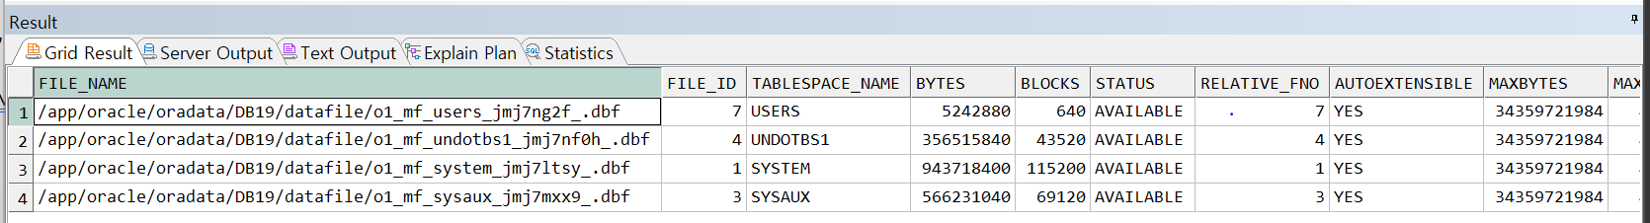

현재 데이터 파일들의 상태다.

테이블 스페이스 ‘users’ 에는 데이터 파일이 하나만 할당되어 있다.

SQL 문 입력

alter tablespace users add –테이블 스페이스 ‘users’에 데이터 파일추가

datafile '/app/oracle/oradata/DB19/datafile/user_02.dbf' –데이터파일의 경로 파일명은 user_02.dbf

size 100m –사이즈 지정

autoextend on next 100m – 자동으로 100메가씩 증가

maxsize 20g; -- 최대 20기가

User_02 데이터 파일이 추가되었다.

User_02가 제대로 작동하는지 테스트를위해

기존 users의 데이터 파일 크기를 줄인다.

alter database

datafile '/app/oracle/oradata/db19/datafile/o1_mf_users_jmj7ng2f_.dbf' –기존 데이터 파일

resize 3245728; -- 사이즈가 사용하던공간 보다 아주 조금남게끔 설계되었다.

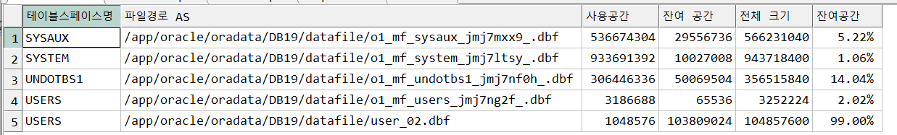

alter database

datafile '/app/oracle/oradata/db19/datafile/o1_mf_users_jmj7ng2f_.dbf' –기존 데이터파일

autoextend off; -- 자동 용량증가 off

기존 데이터 파일을 용량을 줄이고, 자동증가도 off했으니,

이제 데이터를 넣으면 user_02가 사용될것이다.

한번 실습해본다.

--테스트 계정 생성 문구

create user scott2 identified by oracle;

--로그인, 자원 사용권한 부여

grant connect, resource to scott2;

--테스트 계정이 테이블 스페이스를 이용할 수 있게 할당

alter user scott2 default tablespace users quota unlimited on users;

scott2로 로그인한뒤 기존 scott이랑 똑같은 테이블들(dept, emp 등) 추가

create table salgrade ( grade number, losal number, hisal number );

insert into salgrade values (1,700,1200);

…

commit ;

데이터를 추가하고 데이터 파일들을 확인해 보니,

기존 user의 데이터 파일은 maxbytes, increment_by 값 등이 0으로 변하였고,

dba_free_space에서도 검색되지 않는다.

즉, user테이블 스페이스가 용량이 가득찬 파일을 마무리하고,

새로운 데이터 파일로 데이터를 저장하고 있음을 알 수 있다.

**2번 /oradata01/**

**테이블스페이스 에 할당된 파일들을**

**또다른 디렉토리에 옮기는 작업 실습**

**(그냥 옮기면 안됨)**

먼저 옮기기전에 옮겨둘 디렉토리를 생성한다.

[oracle@centos7 oracle]$ pwd

/app/oracle

[oracle@centos7 oracle]$ mkdir oradata01

[oracle@centos7 oracle]$ cd oradata01

[oracle@centos7 oradata01]$ pwd

/app/oracle/oradata01

디렉토리를 생성하고, 이제 테이블스페이스의 데이터 파일들을 옯겨야하지만,

그전에 사용중인 테이블 스페이스를 Offline 상태로 전환해야한다.

alter tablespace users offline;

--오프라인으로 전환

select tablespace_name,status from dba_tablespaces;

--테이블 스페이스 상태확인

이 다음 테이블 스페이스의 데이터 파일들을 옮겨야 한다.

cp /app/oracle/oradata/DB19/datafile/o1_mf_users_jmj7ng2f_.dbf /app/oracle/oradata01

cp /app/oracle/oradata/DB19/datafile/user_02.dbf /app/oracle/oradata01

데이터 파일들을 옮기고 나면, 그것들을 테이블 스페이스에 반영해야한다.

아직 테이블 스페이스는 옮긴 것을 모르기 때문이다.

alter tablespace users

rename datafile '/app/oracle/oradata/DB19/datafile/o1_mf_users_jmj7ng2f_.dbf'

to '/app/oracle/oradata01/o1_mf_users_jmj7ng2f_.dbf';

alter tablespace users

rename datafile '/app/oracle/oradata/DB19/datafile/user_02.dbf'

to '/app/oracle/oradata01/user_02.dbf';

select * from dba_data_files;

이 다음 테이블 스페이스를 online으로 전환한다.

alter tablespace users online;

**3번**

**2번에서 생성한 디렉토리에**

**데이터 파일 , 컨트롤 파일, 리두로그 파일을 옮겨본다.**

가장 먼저 데이터파일을 옮긴다.

select * from dba_data_files;-- 데이터파일 위치 확인

그 다음 shutdown한다.

SQL> shutdown immediate;

--immddiate:현재 처리중인 SQL문이 있으면, ALL stop, 커밋되지않은 트랜잭션은 전부롤백,

유저에 상관없이DB를 강제로 CLOSE & DISMOUNT 해서 인스턴스를 셧다운한다.

데이터 파일들을 원하는 디렉토리에 옮기고

[oracle@centos7 datafile]$

mv /app/oracle/oradata/DB19/datafile/o1_mf_sysaux_jmj7mxx9_.dbf

/app/oracle/oradata01/datafile

…

[oracle@centos7 datafile]$ mv /app/oracle/oradata/DB19/datafile/o1_mf_undotbs1_jmj7nf0h_.dbf /app/oracle/oradata01/datafile

그 다음 Startup mount를 하고,

SQL > Startup mount –인스턴스에 대한 control file을 open, 일반 유저 접속불가

이 상태에서 alter database를 사용하여 파일위치를 수정한다.

alter database rename file

'/app/oracle/oradata/DB19/datafile/o1_mf_sysaux_jmj7mxx9_.dbf'

to '/app/oracle/oradata01/datafile/o1_mf_sysaux_jmj7mxx9_.dbf';

…

alter database rename file

'/app/oracle/oradata/DB19/datafile/o1_mf_undotbs1_jmj7nf0h_.dbf'

to '/app/oracle/oradata01/datafile/o1_mf_undotbs1_jmj7nf0h_.dbf';

데이터베이스를 오픈한다.

SQL> alter database open; -- 모든 데이터베이스 파일이 열린다. 데이터베이스 서버 사용가능

select * from dba_data_files;--데이터 파일들이 잘 바뀌어 있다.

데이터 파일 다음은 리두로그 파일이다.

리두로그도 똑같다. 먼저 위치를 확인한다.

셧다운 한다.

Shutdown immediate;

리눅스에서 파일들을 원하는 위치로 이동한다.

mv /app/oracle/oradata/DB19/onlinelog/o1_mf_3_jmj7on9l_.log

/app/oracle/oradata01/logfile

…

mv /app/oracle/fast_recovery_area/DB19/onlinelog/o1_mf_1_jmj7ong9_.log

/app/oracle/oradata01/logfile



그 다음 Startup mount를 하고,

이 상태에서 alter database를 사용하여 파일위치를 수정한다.

alter database rename file

'/app/oracle/oradata/DB19/onlinelog/o1_mf_3_jmj7on9l_.log'

to '/app/oracle/oradata01/logfile/o1_mf_3_jmj7on9l_.log';

…

alter database rename file

'/app/oracle/fast_recovery_area/DB19/onlinelog/o1_mf_1_jmj7ong9_.log'

to '/app/oracle/oradata01/logfile/o1_mf_1_jmj7ong9_.log';

logfile을 확인해 본다.

select * from v$logfile;

잘 옮겨졌다.

alter database open;

마지막으로 컨트롤 파일을 옯겨야 한다.

컨트롤파일은 DB에 관한 내용(데이터베이스의 이름,데이터파일,리두로그 파일위치등 )

리두로그와 데이터파일과 다르게 다루어야한다.

먼저 컨트롤 파일위치을 확인한다.

select * from v$controlfile;

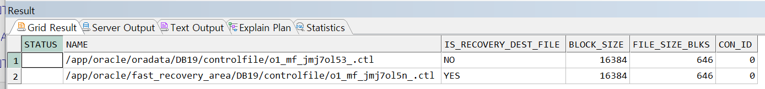

컨트롤 파일은 DB가 켜질 때 필요하기 때문에 조심히다루어야한다.

컨트롤파일은 경로를 먼저 변경하고 셧다운-스타트업을 진행해야한다.

먼저 경로를 변경한다.

alter system set control_files = '/app/oracle/oradata01/controlfile/o1_mf_jmj7ol53_.ctl',

'/app/oracle/oradata01/controlfile/o1_mf_jmj7ol5n_.ctl' scope = spfile;

그다음 셧다운한다.

shutdown immediate;

파일들을 옮긴다.(보통은 안전을 위해 카피를 사용한다.)

mv /app/oracle/oradata/DB19/controlfile/o1_mf_jmj7ol53_.ctl /app/oracle/oradata01/controlfile/

mv /app/oracle/fast_recovery_area/DB19/controlfile/o1_mf_jmj7ol5n_.ctl /app/oracle/oradata01/controlfile/

DB를 startup한다.

SQL>startup – startup의 과정을 나누지않고 한번에 처음부터 끝까지 실행(인스턴스 시작부터 데이터베이스 오픈까지)

정상작동하면 controlfile위치를 확인한다.



잘 옮겨졌다.